**Evidencia EAP_0062**

Click a Emisión Express

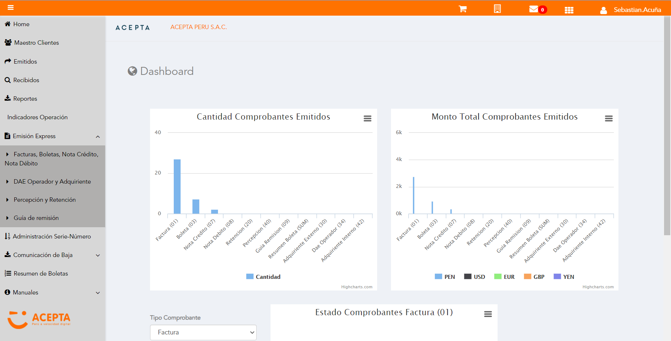

Click a subopción Facturas Boletas NotaCredito NotaDebito

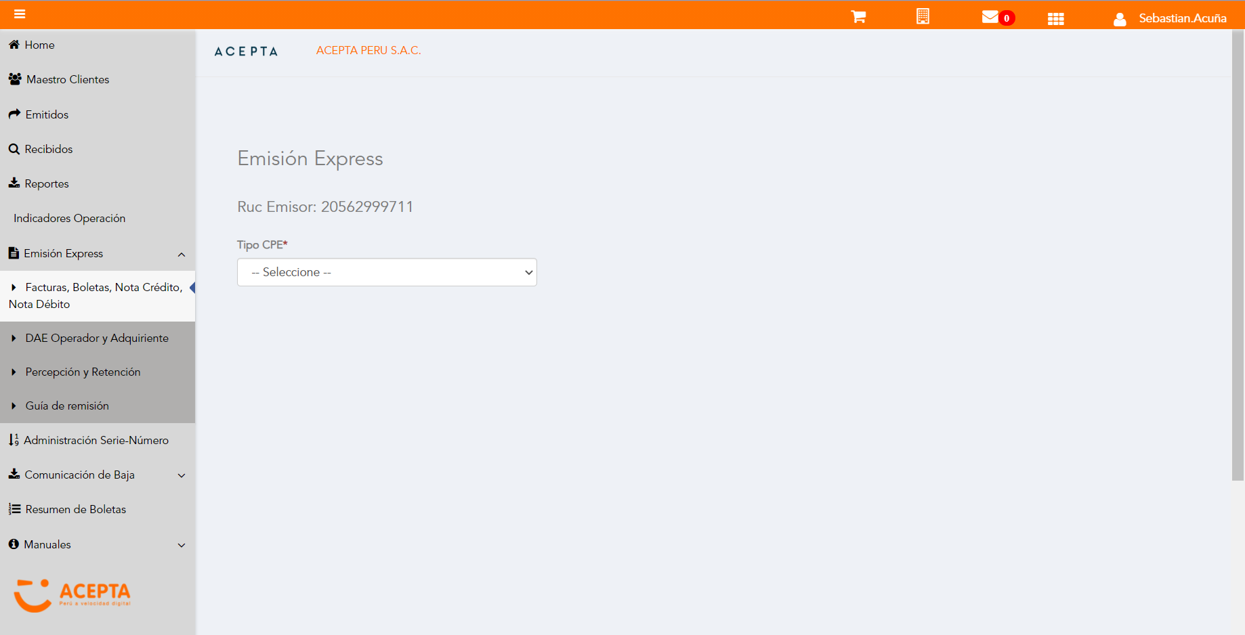

Selección Tipo de CPE

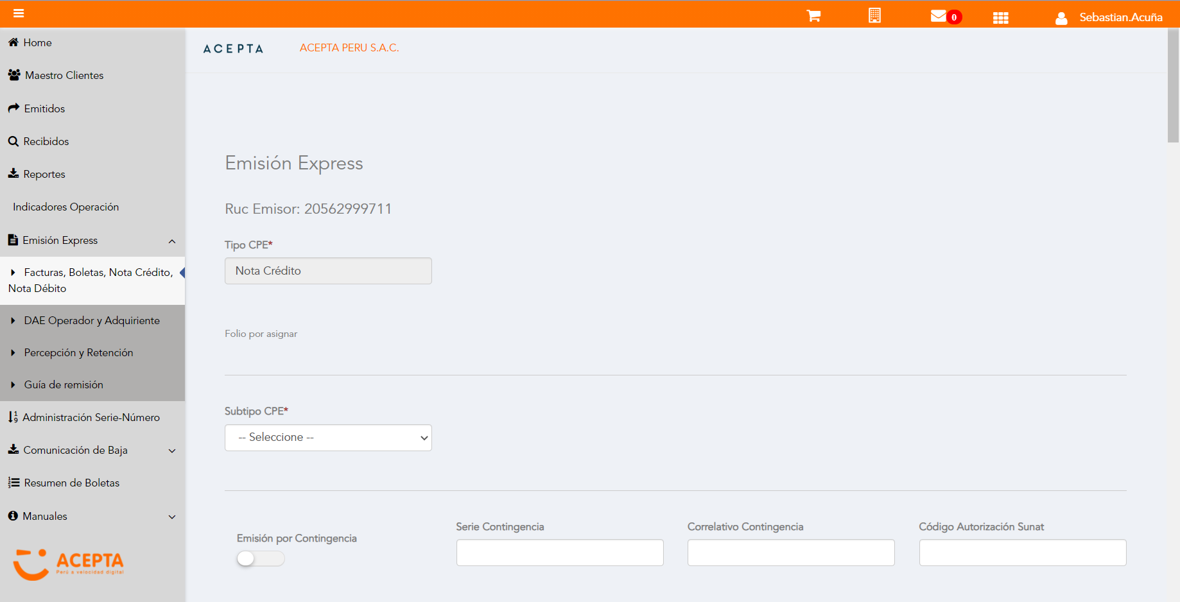

Selección Subtipo de CPE

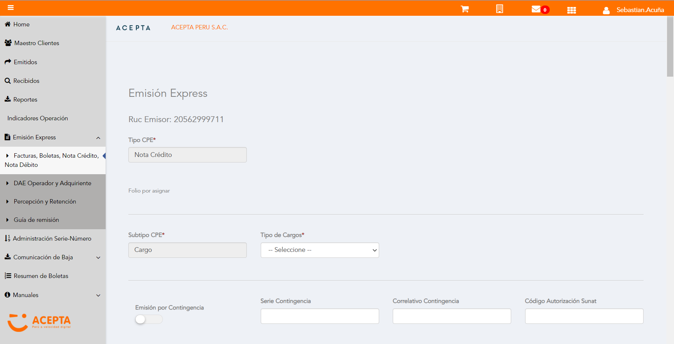

Seleccion Tipo Cargo

Seleccion Tipo Cargo

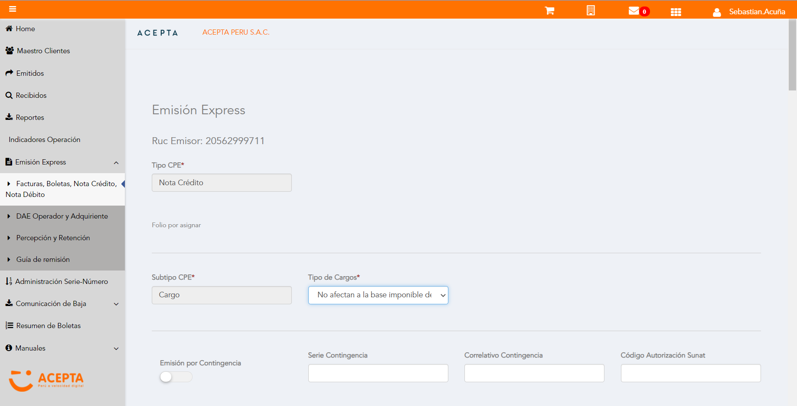

Se Agrega Fecha de Emisión

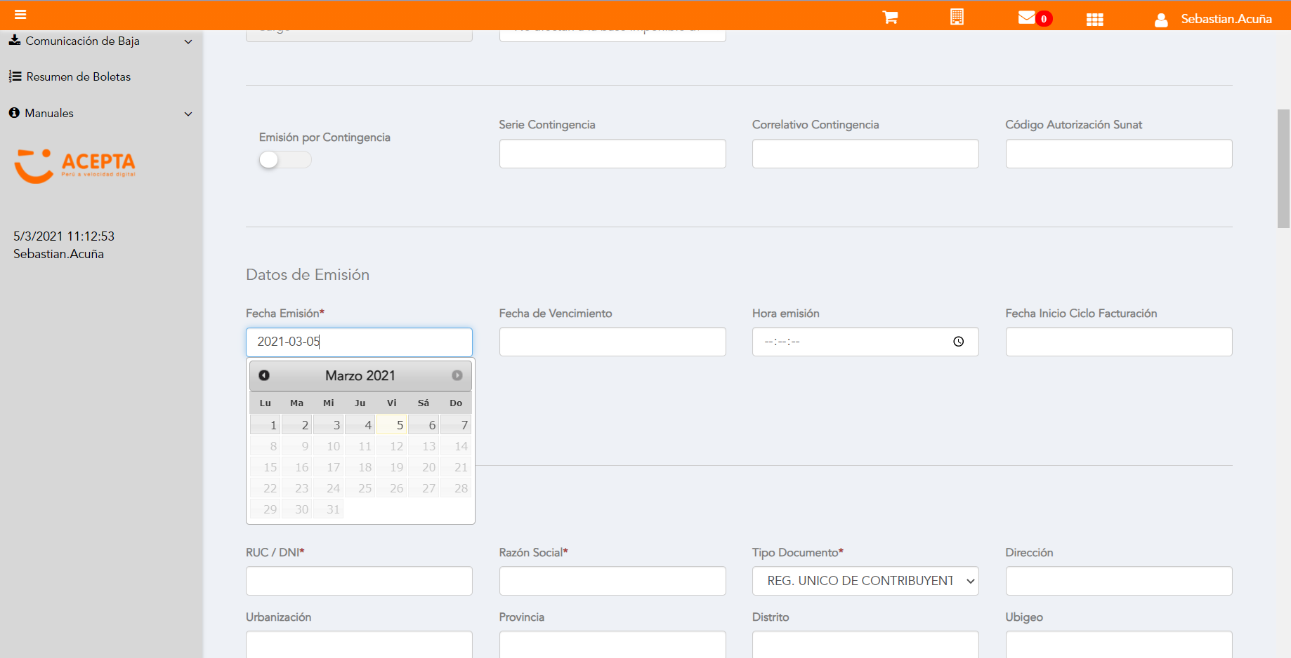

Datos de Receptor

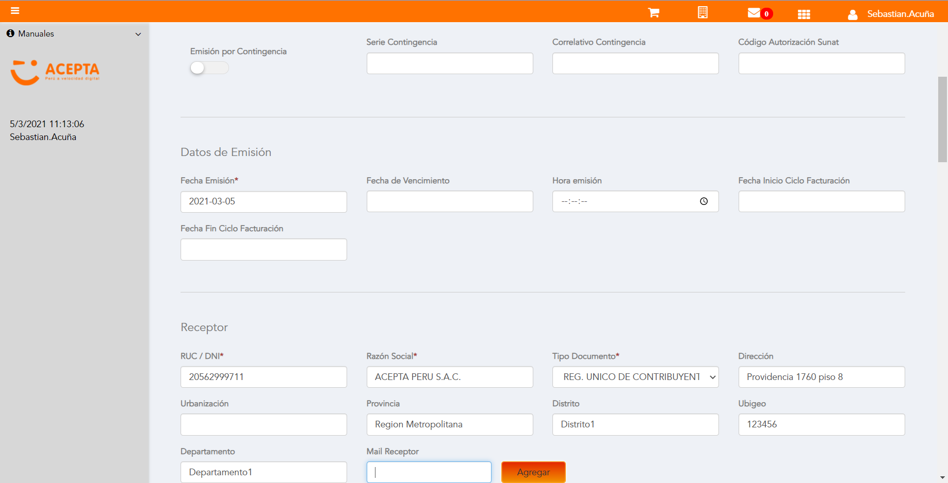

Se Agregan Referencias a CPE

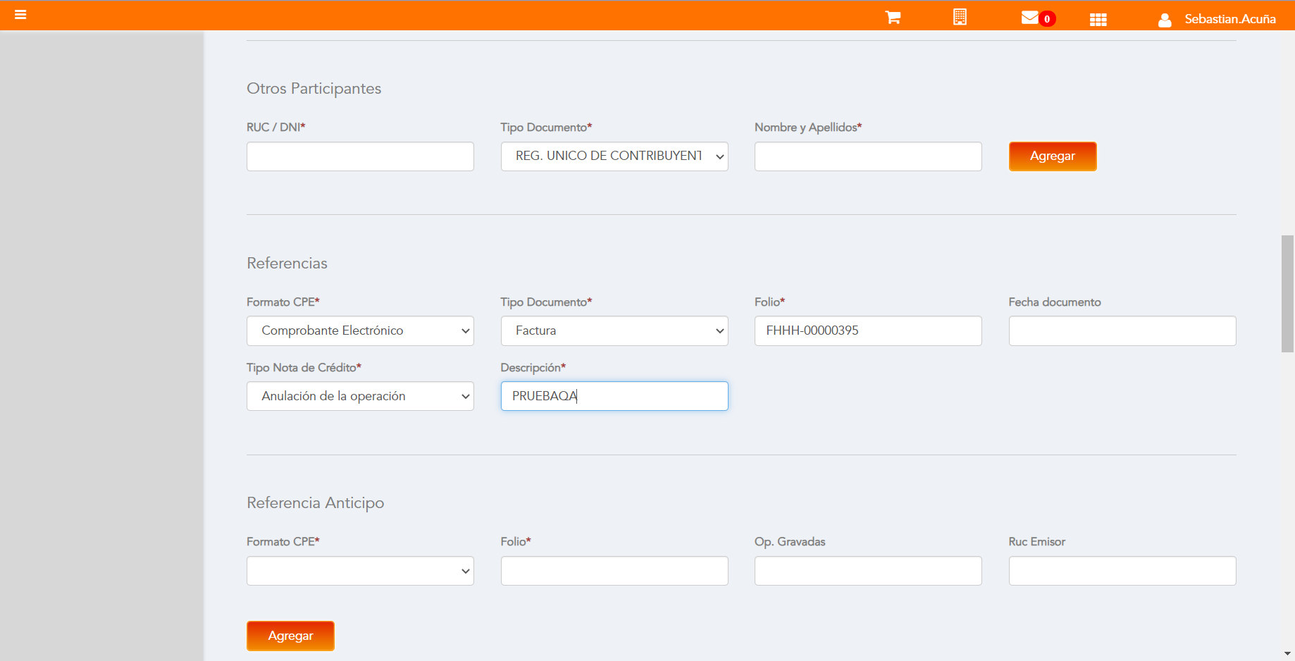

Se agrega Detalle de producto

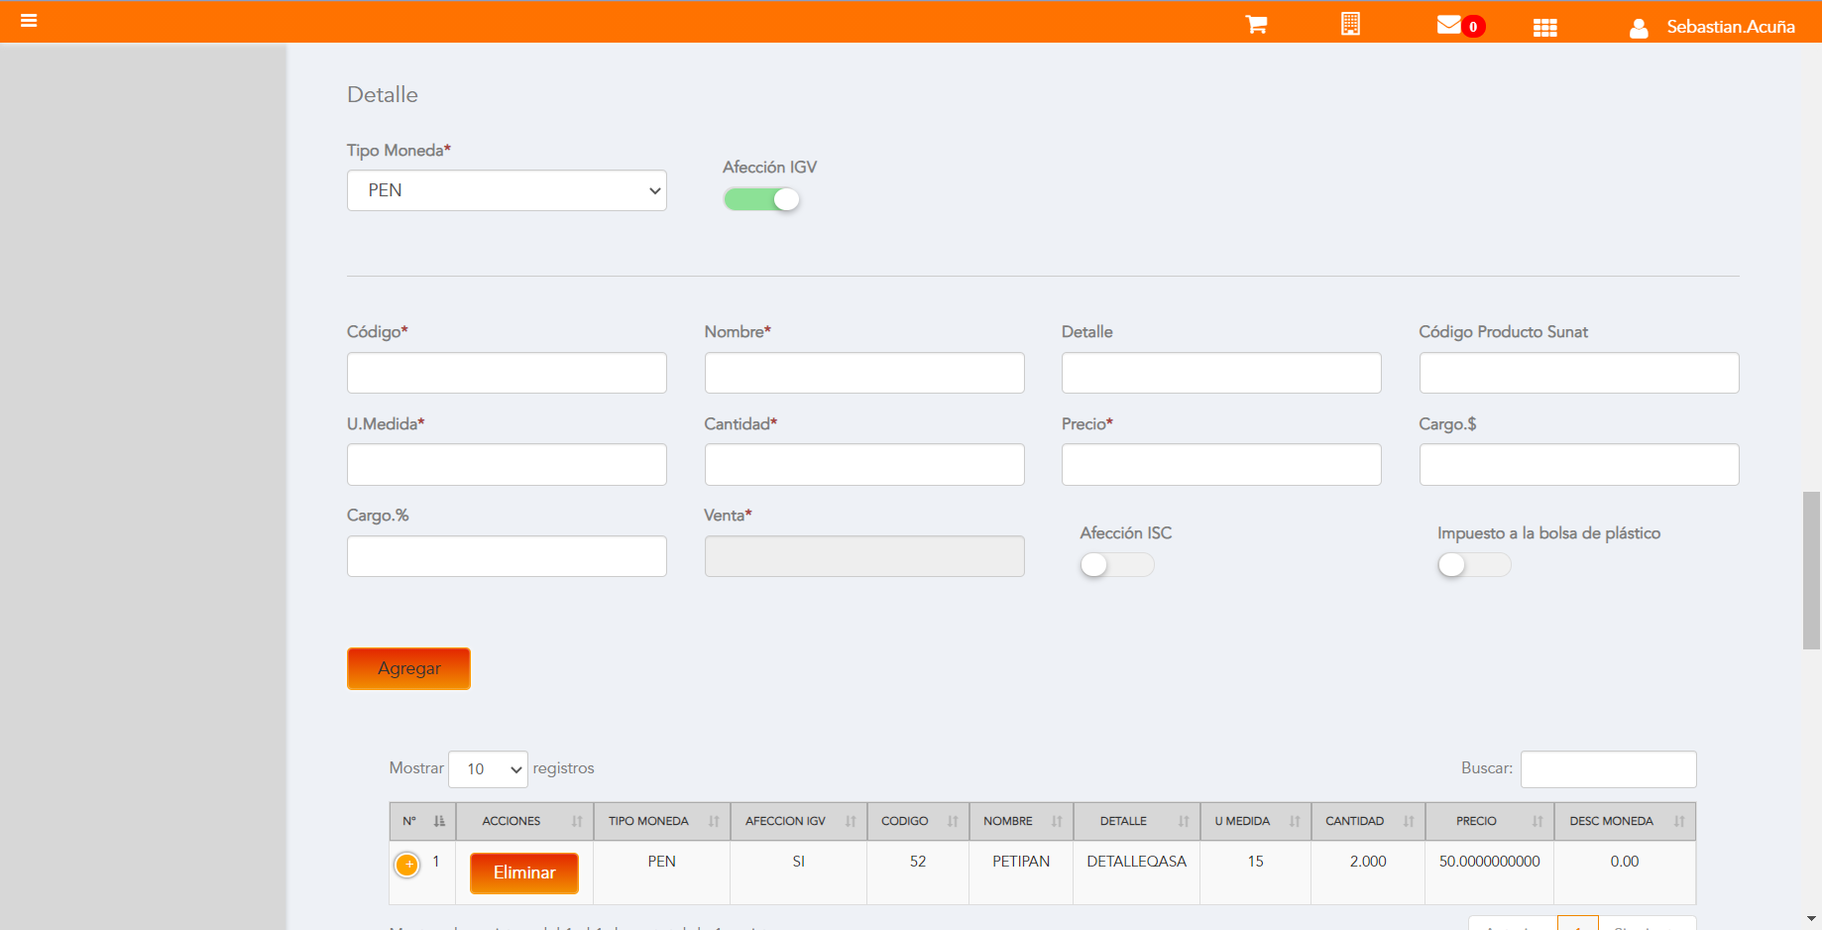

Se Agrega Cargo global

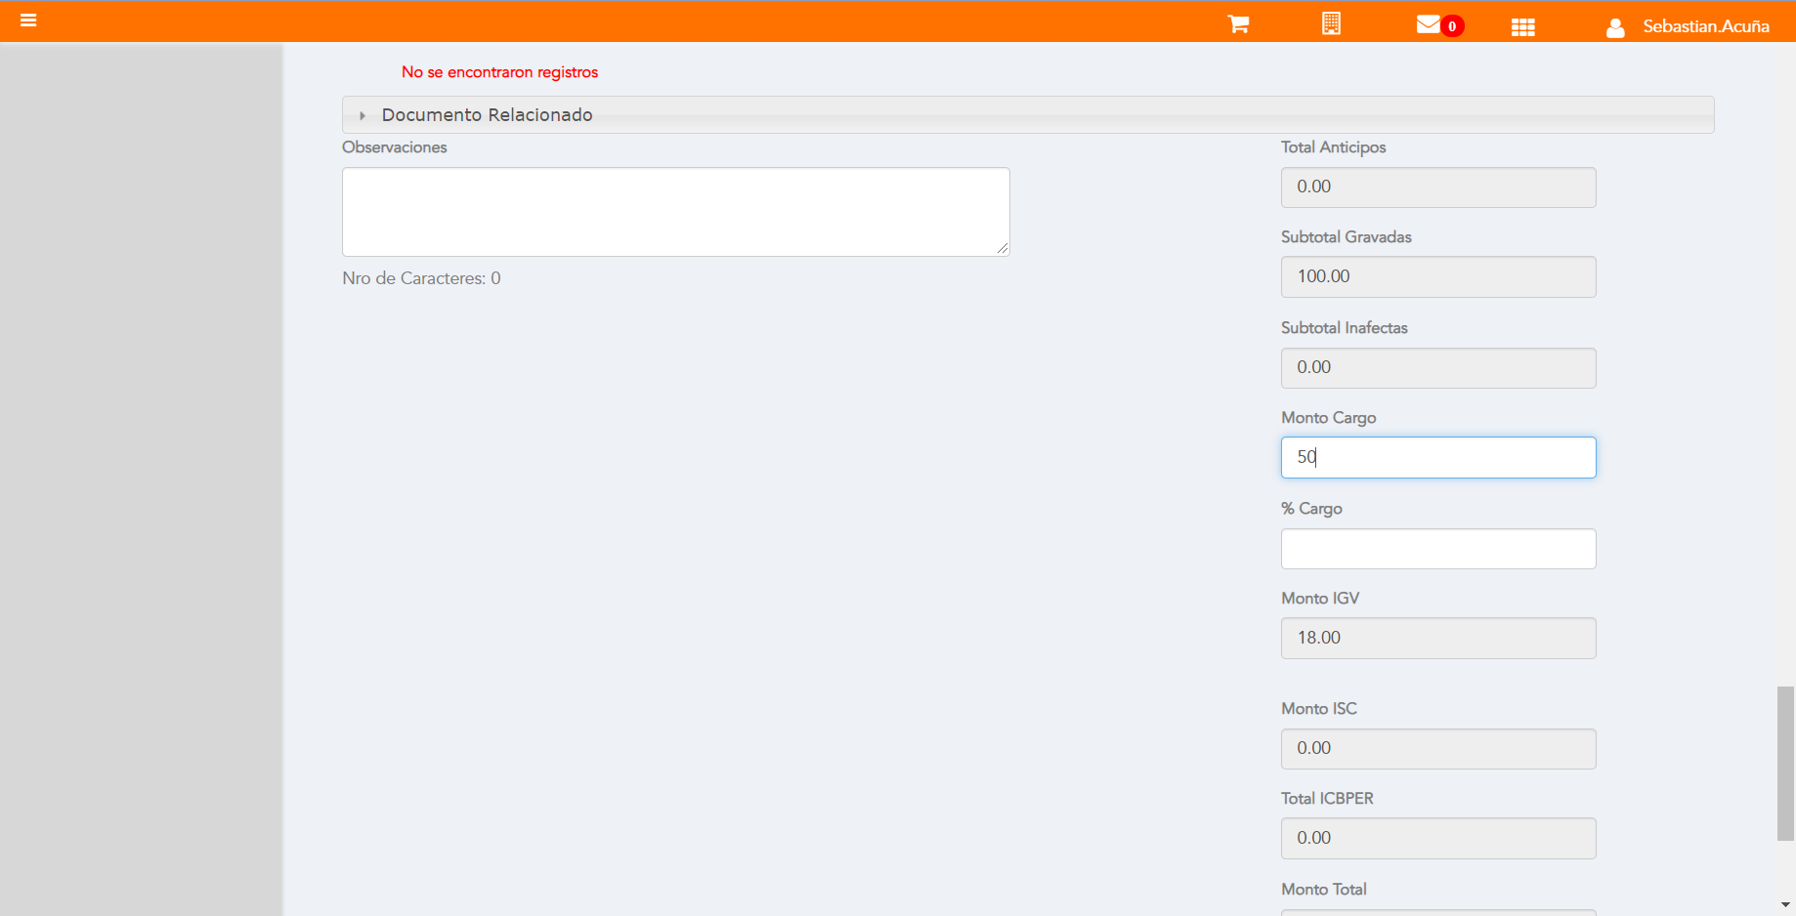

Click a botón Previsualizar

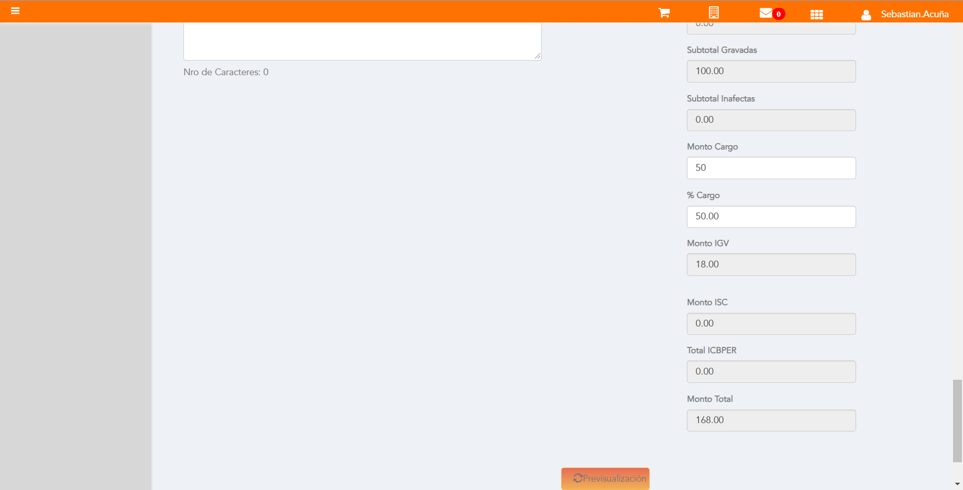

Click a botón Enviar a SUNAT

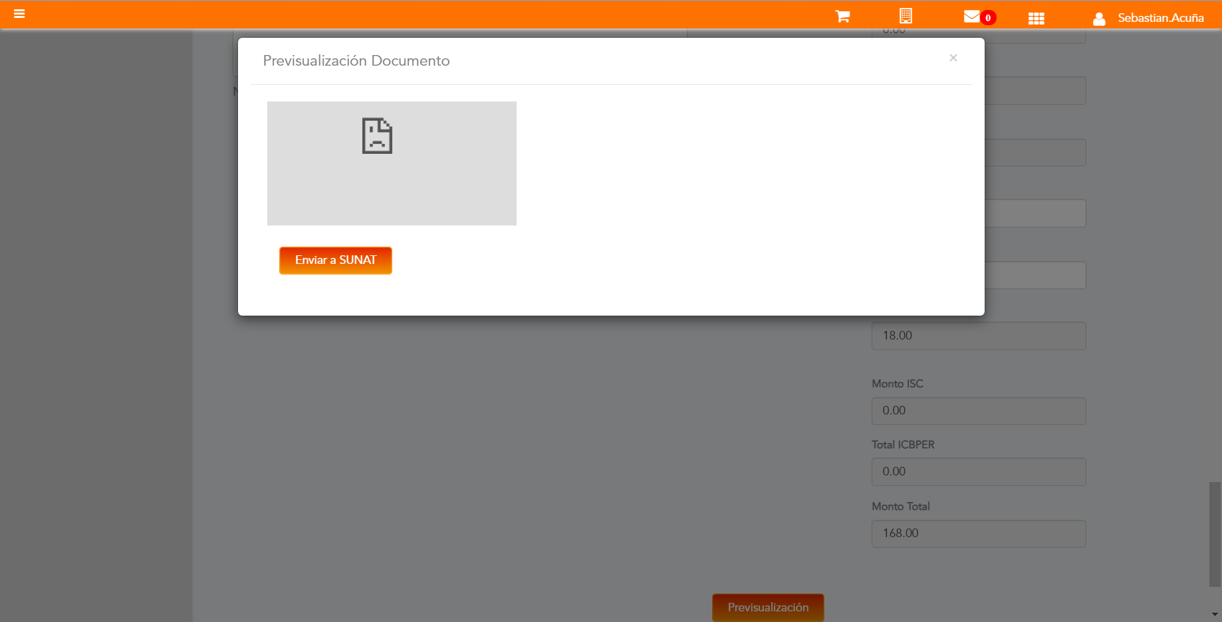

URL: http://qaacepta2107.acepta.pe/v01/B348CC2E93476274B9E6287EF9F0EFF218890F2C?k=a017b07f83f63008e45806ee005b8872

Número de CPE: FHHH00000096

Traza de CPE

